|  |
| --- |
|  |
| **Forskningsprojekt om**  **osteosarkom hos hund** |
|  |

**Kontakt**

Sophie Agger, Dyrlæge, PhD-studerende og

Nanna Jacobsen, Dyrlæge, Forskningsassistent

Telefon 20 57 10 07 Mail: [osteosarkom@sund.ku.dk](mailto:osteosarkom@sund.ku.dk)

Universitetshospitalet for Familiedyr

Dyrlægevej 16   
1870 Frederiksberg C

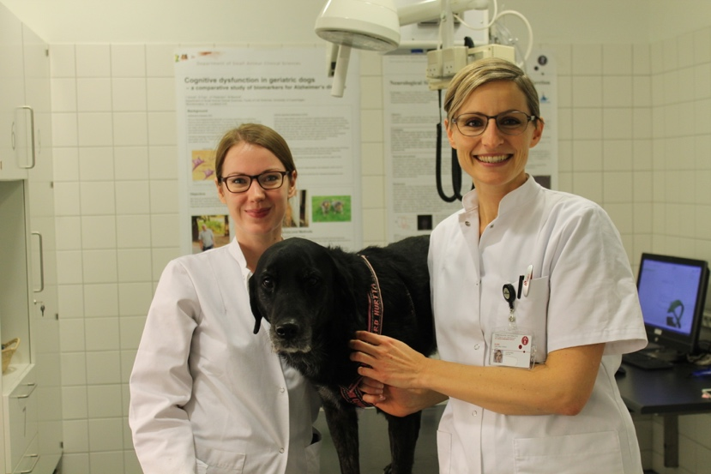

**Hvad går forskningen ud på**

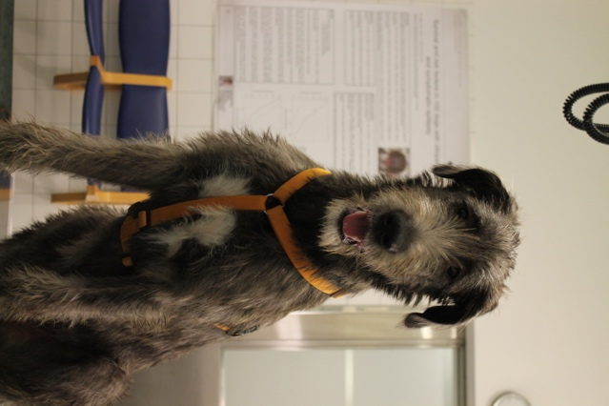På Universitetshospitalet for Familiedyr har vi flere forskningsprojekter, der har til formål at øge vores viden om knoglekræft (osteosarkom). Hos mennesker er osteosarkom en relativt sjælden men alvorlig kræftform, der især ses hos børn og unge. Da hunde får denne type kræft langt hyppigere end mennesker, giver det os en unik mulighed for at undersøge denne kræfttype til gavn for både hunde og mennesker.

Nedenfor finder du information om hospitalets projekter.

**Projekt om cirkulerende tumorceller ved osteosarkom**

Kræftknuder kan frigive celler til blodbanen, og ved en ny metode til diagnostik vil man forsøge at isolere disse celler og undersøge dem. Formålet med dette projekt er validere den nye diagnostiske metode hos hunde med osteosarkom. Hvis metoden er effektiv, kan det muligvis føre til en bedre, hurtigere og mere præcis diagnostik af både hunde og mennesker i fremtiden.

**Projekt om blodplade biomarkører for osteosarkom**

I blodbanen cirkulerer proteiner fra igangværende sygdomsprocesser såsom kræft. De kan optages af blodpladerne, der fungerer som små svampe. Ved aktivering kan blodpladerne frigive proteiner (blodpladesekretomer). Formålet med projektet er at isolere og karakterisere blodpladesekretomet hos hunde med osteosarkom. På lang sigt er formålet at identificere nye biomarkører til lettere og tidligere diagnosticering af osteosarkom.

**Projekt om diagnostik af osteosarkom ved specialfarvning**

Basisk fosfatase (BASP) er et enzym, som findes i knoglerne. Projektet undersøger om BASP-specialfarvning af knuder med knogleinvolvering kan bruges til at skelne mellem osteosarkomer og andre typer af knuder. Hvis det er muligt, vil man i fremtiden kunne diagnosticere osteosarkom på en celleprøve i stedet for en vævsprøve. Det er en fordel for hunden, fordi celleprøver modsat vævsprøver oftest kan udtages uden fuld bedøvelse.

**Karakterisering af forandringer i arvemateriale i osteosarkom**

Kræft opstår på grund af forandringer (mutationer) i arvematerialet i celler, hvilket ødelægger deres normale funktion. Ved at karakterisere disse forandringer, vil vi øge vores forståelse af sygdommen og forbedre vores evne til at give den bedst mulige behandling. Desuden vil det lette sammenligning med osteosarkom hos mennesker.

**Hvem kan deltage**

Vi søger hunde med osteosarkom eller kraftig mistanke om osteosarkom. Hunde kan kun deltage i projektet om blodplademarkører hvis de vejer mere end 10 kg. Det afgøres på individuel basis hvorvidt din hund kan indgå.

**Hvad skal der ske**

Der udtages blod og urin til en udvidet sundhedsundersøgelse af din hund og samtidig udtages ekstra blod til projekternes analyser.

Hvis din hund skal have udtaget vævsprøver eller opereres ønsker vi at udtage ekstramateriale.

Deltagelse i projekterne er gratis og alt overskydende materiale bliver gemt til fremtidige forskningsprojekter.

**Vi tilbyder hundene**

* en grundig klinisk undersøgelse
* blod- og urinprøver
* økonomisk hjælp til at dække udgifterne til analyse af vævsprøven